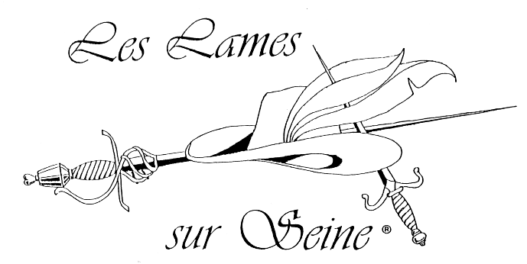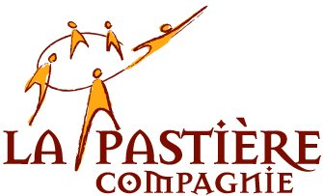

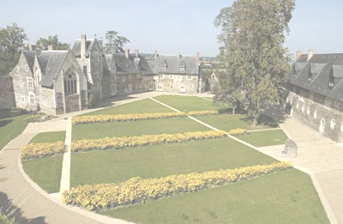

"Les Lames sur Seine"
&

"La Compagnie de La Pastière"

organisent

un stage

Escrime Artistique - Théâtre

les 11, 12, 13 et 14 juillet 2009

au château du Plessis Macé

(Maine et Loire) à proximité d'Angers

Réalisé en plein cœur du Maine et Loire, dans le lieu magique du château du Plessis Macé, XVème – XVIIème siècles, ce stage a pour but de permettre à chaque stagiaire de découvrir l'Escrime Artistique, le Théâtre, de s'y perfectionner, et de pouvoir conjuguer les deux disciplines au travers de spectacles se déroulant au château.

- NIVEAU

- Ouvert à tout public âgé de 18 ans et plus, débutant et confirmé que ce soit en Escrime Artistique, ou en Théâtre,
- Stage agréé Académie d'Armes de France faisant partie des stages de formation pour Maître d'Armes

- ENCADREMENT

- Escrime Artistique : "Les Lames sur Seine", Maître Michel OLIVIER, Maître Expert d'Escrime Artistique et de Spectacle. Ecole d'Escrime Artistique, Agréée Jeunesse et Sports, affiliée FFE (Escrime)
- Théâtre : "La Compagnie de La Pastière", Alessandro ARICI, Acteur et Metteur en scène, Directeur Artistique, Compagnie d'action culturelle, Partenaire pédagogique Jeunesse et Sports

- PROGRAMME

Chaque jour, le matin sera consacré à un entraînement en commun, tandis que l'après-midi sera organisé en atelier. Chaque stagiaire est libre d'intégrer un ou plusieurs ateliers :

- Escrime Artistique : pratique de l'Escrime des XVIIème et XVIIIme siècles, à la rapière et à la dague, et aux bâtons, évolution des fondamentaux, étude des saluts de cour, création de duels et de mouvements collectifs
- Théâtre : jeu des émotions, création de personnage, mouvements spontanés, travail du conte, mise en espace des combats, éveil corporel
Avril 2009
Au cours du stage, chaque stagiaire participera :
- le dimanche 12 juillet et le lundi 13 juillet : à la pièce "Le Bossu", d'après l'œuvre de Paul Féval.

PROGRAMME PREVISIONNEL

samedi 11 juillet  - 10h00 : accueil des stagiaires  - 10h30 – 13h00 : échauffement - Escrime Artistique  - 13h00 : déjeuner  - 14h30 – 17h30 : travail par ateliers  * escrime artistique  * théâtre  - 17h30 – 20h00 : préparation du spectacle "Le Bossu"  - 20h00 : dîner  - après dîner, répétition du spectacle "Le Bossu" | dimanche 12 juillet  - 10h00 – 13h00 : échauffement - Escrime Artistique  - 13h00 : déjeuner  - 14h30 – 17h30 : travail par ateliers – création de numéros  * escrime artistique  * théâtre  - 17h30 – 19h00 : préparation du spectacle "Le Bossu"  - 20h30 : spectacle "Le Bossu"

lundi 13 juillet  - 10h30 – 13h00 : échauffement - Escrime Artistique  - 13h00 : déjeuner  - 14h30 – 17h30 : travail par ateliers – création de numéros  * escrime artistique  * théâtre  - 17h30 – 19h00 : préparation du spectacle "Le Bossu"  - 20h30 : spectacle "Le Bossu" | mardi 14 juillet  - 10h00 – 13h00 : création de numéros Escrime Artistique, Théâtre,  - 13h00 : déjeuner  - 14h30 – 17h00 : animations dans le parc du château  - 17h00 : clôture du stage

- MATERIEL

Escrime Artistique

- tenue de sport, gants, armes. Il est conseillé de se munir de ses armes personnelles
- possibilité de prêt d'armes
- costumes pour les différents spectacles

- HEBERGEMENT

L'hébergement s'effectue de deux façons possibles :

- Hébergement au centre de promotion sociale de la Membrolle réservé par les organisateurs

Ce centre se trouve à 2 kms du château. Il peut accueillir entre 34 et 48 personnes ce qui permet de pouvoir regrouper l'ensemble des stagiaires au même endroit. Les chambres comprennent de deux à trois lits et ont toutes le confort à savoir salle d'eau et toilette.
Le centre est réservé pour un hébergement de 4 nuitées : vendredi soir, samedi soir, dimanche soir, et lundi soir. L'idéal étant d'arriver au centre le vendredi soir pour être opérationnel le samedi matin.

- Hébergement à l'initiative du stagiaire

La région possède de nombreux gîtes et chambre d'hôtes très sympathiques dans un rayon proche du château. Tous les renseignements auprès de l'Office de Tourisme d'Angers au 02.41.23.50.00, ou sur internet.

- REPAS

Le petit déjeuner est pris au centre d'hébergement. Le déjeuner, et le dîner sont pris en commun au château du samedi midi au mardi midi.

- ASSURANCE

- Escrime Artistique : Licence FFE (Escrime) en cours de validité revêtue du cachet médical. A défaut, une attestation d'assurance couvrant les risque liés à la pratique de l'Escrime Artistique accompagnée d'un certificat médical de moins de 3 mois autorisant la pratique de l'Escrime Artistique

- COUT DU STAGE

- Prix de base : cours + repas pris sur place (déjeuner, dîner) + visite du château : 230,00 €
- A ce prix de base, s'ajoutent les frais d'hébergement
- dans le centre réservé par les organisateurs : 15,00 € par nuitée petit déjeuner compris, c'est-à-dire 60,00€ pour 4 nuits, soit un coût total de 290,00 €
- à l'initiative du stagiaire : le coût du stage reste à 230,00 €, frais supplémentaires à la charge du stagiaire

- INSCRIPTIONS

Nombre de places : 40. Inscription par ordre d'arrivée (cachet de la poste).

Les inscriptions doivent se faire auprès de l'association "Les Lames sur Seine" au moyen de la fiche ci-jointe
avant le 6 juillet 2009, accompagnée du règlement à l'ordre des "Lames sur Seine", retournée à :

Les Lames sur Seine, 47 av de la Malmaison 78170 La Celle St Cloud

- INFORMATIONS PRATIQUES

- L'Accès au château du Plessis Macé

Le château du Plessis Macé est situé à 18 kms au nord ouest d'Angers.
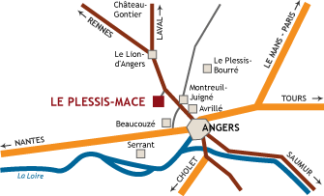
Accès en voiture

Accès en TGV
TGV jusqu'à Angers, possibilité de prendre un car à côté de la gare jusqu'au château du Plessis Macé.
L’horaire des cars pour la période d’été n’est pas encore disponible lors de la rédaction du document.

Téléphone de la compagnie des cars : 02 41 33 64 64

- La Région

Le château du Plessis Macé est situé en Maine et Loire, célèbre pour ses Châteaux, ses vins et sa douceur de vivre. Si l'envie vous prend, vous pouvez agrémenter votre séjour dans le "jardin de la France", ou permettre à votre entourage de découvrir la région pendant votre participation au stage.

Pour tous renseignements complémentaires :

- Les Lames sur Seine

- Maître Michel OLIVIER : (33) 6 16 28 29 82 – (33) 1 41 42 87 56 (bureau)
- leslames@escrime-artistique.com

- Compagnie de La Pastière

- Alessandro ARICI : (33) 6 62 48 70 60
- alessandro@lapastiere.com

FICHE D'INSCRIPTION
AU STAGE ESCRIME ARTISTIQUE –THEATRE
AU CHATEAU DU PLESSIS MACE
LES 11, 12, 13, 14 JUILLET 2009

A retourner accompagnée du règlement avant le 6 juillet 2009 à
"Les Lames sur Seine", 47 av de la Malmaison, 78170 La Celle St Cloud

Nom :
Prénom :
Date de naissance :
Adresse :

Téléphone : Fixe : e-mail :

Portable :

Coordonnées de la personne à joindre en cas d'urgence (nom, prénom, adresse, téléphones fixe et portable, e-mail):

Niveau d'Escrime Artistique ⁽¹⁾
◻ Débutant
◻ Confirmé

◻ Maître d'Armes

- Titulaire de la licence n° :
- Licencié à (nom du club d'escrime) :

- Nom du Maître d'Armes :

Demande mon inscription au stage Escrime Artistique – Théâtre des 11, 12, 13, 14 juillet 2009
Souhaite un hébergement ⁽¹⁾

◻ dans le centre réservé par les organisateurs et je joins un chèque libellé à l'ordre des Lames sur Seine de 290,00 €
◻ par mes propres moyens, et je joins un chèque libellé à l'ordre des Lames sur Seine de 230,00 €

Je joins également
- la copie de ma licence d'escrime en cours de validité revêtue du cachet médical ou accompagnée du certificat médical,
ou
- une attestation d'assurance couvrant la pratique de l'Escrime Artistique, et un certificat médical autorisant la pratique de l'Escrime Artistique

date signature

⁽¹⁾ Cocher la case correspondante

